TP finale traitement des images

OPPE Thomas

Table des matières

Partie 1, résultat des images: 2

Erosion des images : 2

Avec le mask 1 : 2

Avec le mask 2 : 2

Dilatation des images : 3

Avec le mask 1 : 3

Avec le mask 2 : 3

Ouverture des images : 4

Avec le mask 1 : 4

Avec le mask 2 : 4

Fermeture des images : 5

Avec le mask 1 : 5

Avec le mask 2 : 5

Gradation des images : 6

Avec le mask 1 : 6

Avec le mask 2 : 6

Partie 2, binarisation de l’image bloodcells.pgm : 7

Erosion du fond : 8

Dilatation des formes : 9

Application du sel et poivre de 10% : 10

Elimination du bruit de l’image I’ : 10

# Partie 1, résultat des images :

## Erosion des images :

### Avec le mask 1 :



### Avec le mask 2 :



## Dilatation des images :

### Avec le mask 1 :



### Avec le mask 2 :



## Ouverture des images :

### Avec le mask 1 :



### Avec le mask 2 :



## Fermeture des images :

### Avec le mask 1 :



### Avec le mask 2 :



## Gradation des images :

### Avec le mask 1 :

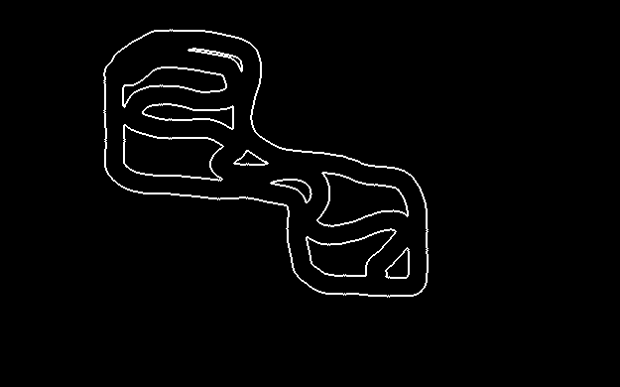

### Avec le mask 2 :

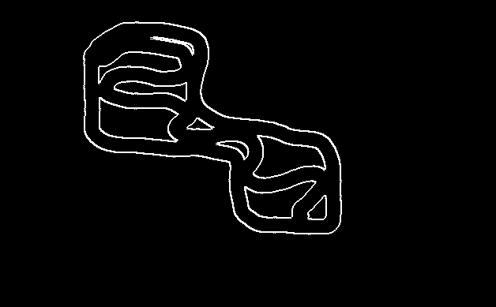

# Partie 2, binarisation de l’image bloodcells.pgm :

Voici le graphique représentant l’histogramme de l’image bloodcells.pgm, on utilisera ici le premier pic ce qui nous donnera un seuillage aux alentours de 80.



### Erosion du fond :

#### Avec le mask 1 :



#### Avec le mask 2 :



### Dilatation des formes :

#### Avec le mask 1 :



#### Avec le mask 2 :

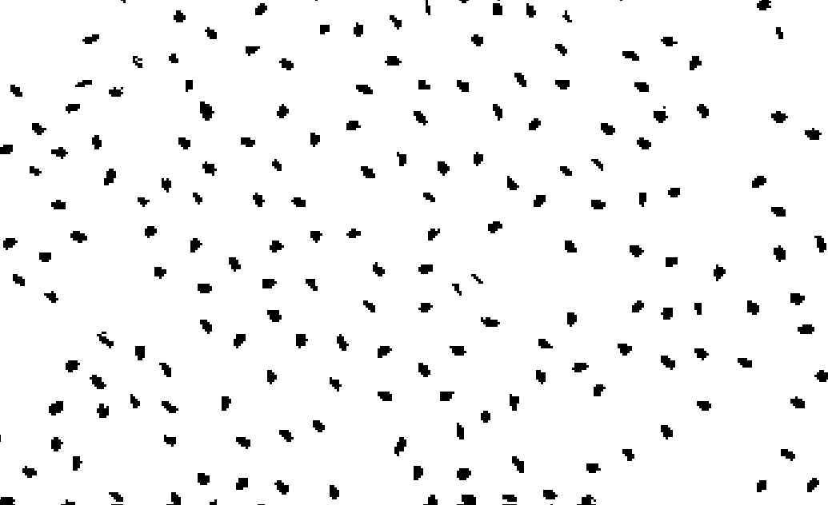

#### Résultat NMSE :

Après avoir fait appel à la méthode de calcule du NMSE, on obtient environ 8% pour l’érosion du fond et environ 5% pour la dilatation des formes.

### Application du sel et poivre de 10% :

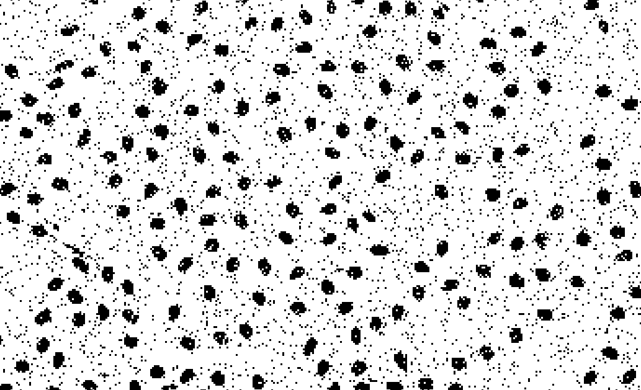

### Elimination du bruit de l’image I’ :

Pour éliminer le bruit de l’image I’, il est possible d’utiliser la méthode du filtre médian ce qui nous permet de retirer le poivre et sel de l’image.

#### Avec le mask 1 :

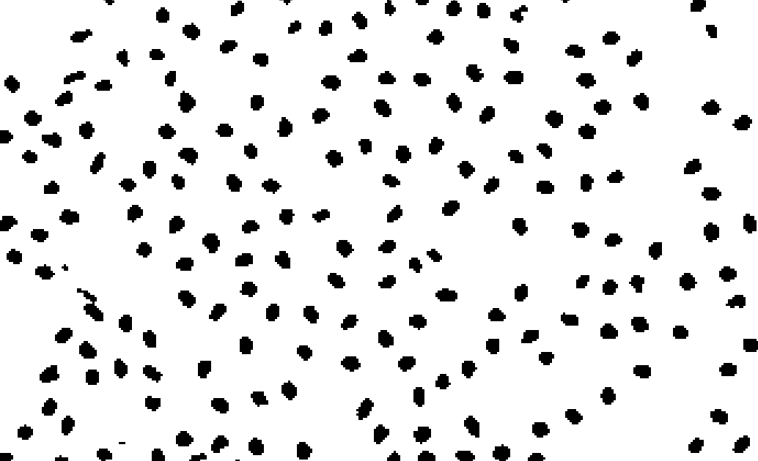

#### Avec le mask 2 :

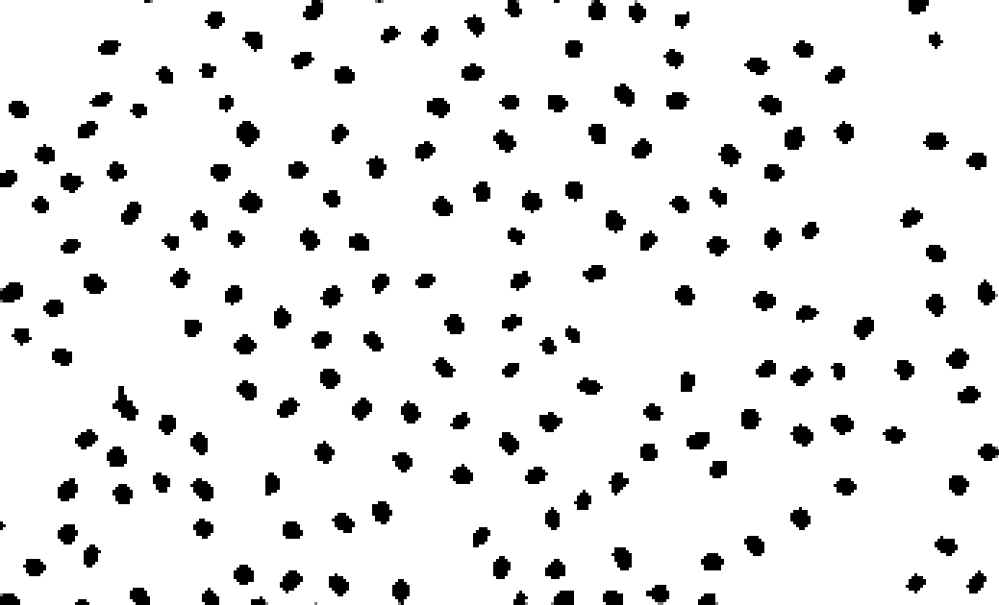

Le calcule du NMSE entre l’image I et celle de I’ après l’application du filtre est d’environ 6% pour le premier mask et 8% pour le deuxième.